
Jueves 3 de junio 2020
Resolución de problemas
Resuelve los problemas dibujando y luego realizando la operación que corresponda.
1. Planté 14 flores amarillas y 13 rojas. ¿Cuántas flores planté?

2. Manolo dibujó 25 círculos azules y luego borró 12. ¿Cuántos círculos quedaron en el dibujo?

3. En canasto hay tres bolsas que contienen 10 caramelos cada una y 6 caramelos sueltos. ¿Cuántos caramelos hay en total?

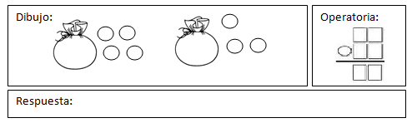

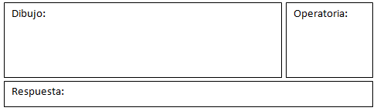

4. En el 2B hay 32 alumnos en clases. 10 de ellos son niños. ¿Cuántas niñas hay?

5. Pamela compró 32 galletas de vainilla y 40 de chocolate ¿Cuántas galletas compró Pamela?

6. En la sala de cine había 36 personas y antes de terminar la película se fueron 15. ¿Cuántas personas se quedaron hasta el final de la película?

